**Artefato 18 - Descrição dos Processos de Negócio**

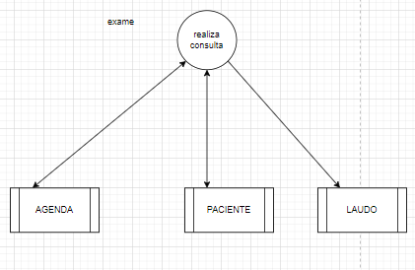

**Realizar Consulta**

**Evento:** Paciente realiza consulta.

**Objetivo:** realizar a consulta agendada pelo paciente.

**Trabalhadores Envolvidos**.

Dentista

* Verifica a agenda do paciente para ver o que será feito.
* Realiza os procedimentos necessários no paciente.
* Informa a necessidade de retorno caso necessário.
* Guarda o resultado e o que foi feito na consulta no Laudo.

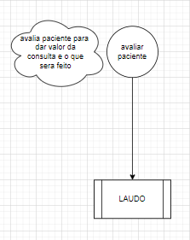

**Avaliar Paciente**

**Evento:** Paciente faz avaliação

**Objetivo:** Paciente vai ao consultório para avaliação

**Trabalhadores Envolvidos:**

*Dentista*

* Dentista avalia paciente
* Verifica o que precisa ser feito
* Informa valor da consulta ao paciente
* Dentista publica valor da consulta no aplicativo para pagamento

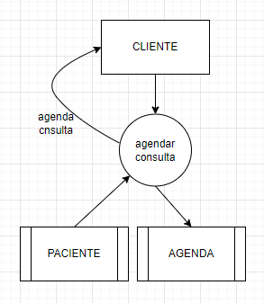

**Agendar Consulta**

**Evento:** Paciente agenda consulta no aplicativo

**Objetivo:** Agendar consulta para paciente passar no dentista

**Trabalhadores envolvidos**

*Aplicativo*

* Verifica se o aplicativo já possui o cadastro do paciente.
* Se as informações do paciente não existirem, então elas são guardadas em Paciente, caso contrário atualiza as informações necessárias.
* Verifica na agenda se data, horário, local de atendimento e dentista está disponível.
* Guarda as informações do agendamento do paciente em Agenda.
* Paciente consegue visualizar informações de Agenda no aplicativo.

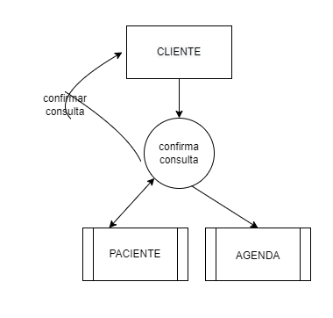

**Confirmar Consulta**

**Evento:** Paciente confirma consulta no aplicativo

**Objetivo:** Confirmar consulta que paciente irá realizar

**Trabalhadores Envolvidos**

*Aplicativo*

* Paciente recebe lembrete do aplicativo para confirmar consulta
* Possiblidade de cancelamento pelo paciente. Se ocorrer haverá reagendamento ou não, deixado registro em Agenda.
* Guarda a confirmação da consulta em Agenda.

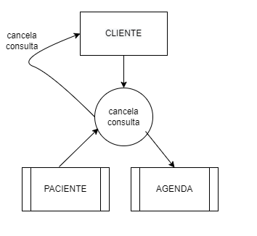

**Cancelar Consulta**

**Evento:** Paciente cancela consulta no aplicativo

**Objetivo:** Cancelarconsulta que paciente iria realizar

**Trabalhadores Envolvidos**

*Aplicativo*

* Paciente cancela consulta ser reagendamento

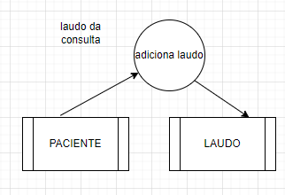

**Adicionar Laudo**

**Evento:** Paciente realiza consulta

**Objetivo:** Dentista adiciona laudo no aplicativo

**Trabalhadores Envolvidos**

*Dentista*

* Após o dentista realizar o procedimento no paciente.
* Dentista adiciona laudo no aplicativo em Paciente, contendo as informações da consulta.

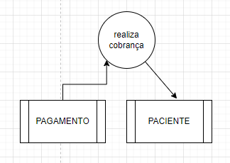

**Realizar Cobrança**

**Evento:** Paciente realizou a consulta

**Objetivo:** Cobrar o valor da consulta realizada pelo paciente

**Trabalhadores Envolvidos**

*Aplicativo*

* Gerar valor da consulta no aplicativo em Paciente
* Paciente escolher forma de pagamento que irá utilizar
* Cartão, boleto ou PIX.

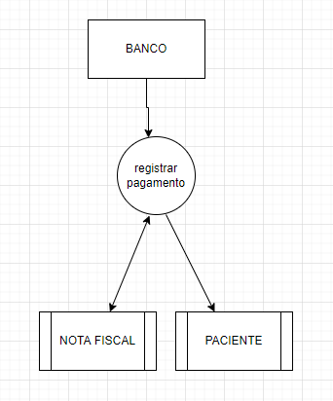

**Registrar Pagamento**

**Evento:** Paciente fez pagamento do valor da consulta

**Objetivo:** Confirmação do pagamento feito pelo paciente

**Trabalhadores Envolvidos**

*Aplicativo*

* Registra pagamento no aplicativo em Paciente
* Gera nota fiscal como comprovante de pagamento

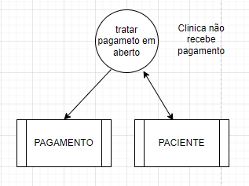

**Tratar Pagamento em aberto**

**Evento:** Clinica não recebe pagamento do valor da consulta

**Objetivo:** Cobrar o paciente referente ao debito

**Trabalhadores Envolvidos**

Aplicativo

* Gerar lembrete referente ao debito
* Gerar acordo para cliente conseguir efetuar pagamento

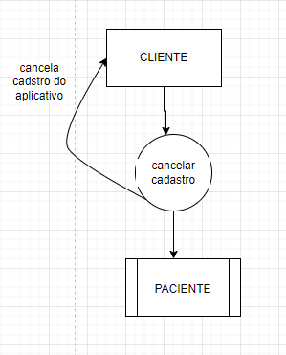

**Cancelar Cadastro**

**Evento:** Paciente efetua o cancelamento do cadastro no aplicativo

**Objetivo:** cancelar cadastro

**Trabalhadores Envolvidos**

*Aplicativo*

* Paciente cancela cadastro e finaliza utilização do aplicativo.

Gabriela De Sá RA 2100199

Edher de Carvalho Masetto RA 2100624

Raphael Candido Martins RA 2100274

William do Amaral Rodrigues Ra 2101097

Ruan Amaral Lemos RA 1901714

Vinicios Falqueiro Reis RA 2100651